Раздел: | Биосфера, экосистема, популяция
ФИО педагога | Гайдар Л.Н
Дата:
Класс: 11 | Количество присутствующих: | Количество отсутствующих:
Тема урока | Трофические уровни. Типы взаимоотношений.
Цели обучения в соответствии  с учебной программой | 11.3.1.2 - создавать схемы трофических уровней в экосистемах
Цели урока | расширить и углубить знания о биотических факторах среды на основе изучения пищевых взаимоотношений организмов;  определить влияние взаимоотношений между организмами на биологическое разнообразие и равновесие в экологической системе.
Ход урока
Этап урока/ Время | Действия педагога | Действия ученика | Оценивание | Ресурсы
Начало урока  5мин | Вызов.  Учитель сначала показывает схему пищевой цепи на электронной доске, а потом просит отдельных учащихся ответить на вопросы:  - Что такое пищевые (трофические) цепи?  - Что такое трофический уровень?  - Какие функциональные группы выделяют в экосистеме?  - Сколько трофических уровней в пищевой сети?  Прочитайте внимательно стихотворение древнеримского поэта Овидия. Найдите в нем пищевые связи. Составьте цепи питания. Цепи питания обозначаются как последовательность звеньев, соединенных стрелками. Определите и подпишите: продуцентов, консументов и редуцентов. Сравните цепи питания и установите сходство между ними. Назовите способ питания растений и животных.  … Свирепый волк с кормящею волчат  Волчицей – гроза невинных стад;  Орел, стремясь из-под небес стрелою  Грозит голубке смертью злою;  Голубка ж, как овца должна,  Кормясь губить ростки и семена.  Охотнице сове средь ночи темной  Не жаль певца любви и неги томной,  А соловей съедает светляка,  Не посмотрев на прелесть огонька.  Светляк же, ночи светоч оживленный,  Вползая вверх, цветок съедает сонный…  Определяют тему и цель урока | Учащиеся отвечают на вопросы выходят к названию темы урока и целям урока. | 2 балла
Середина урока  20 мин | Работа по группам.Cоздание кластера  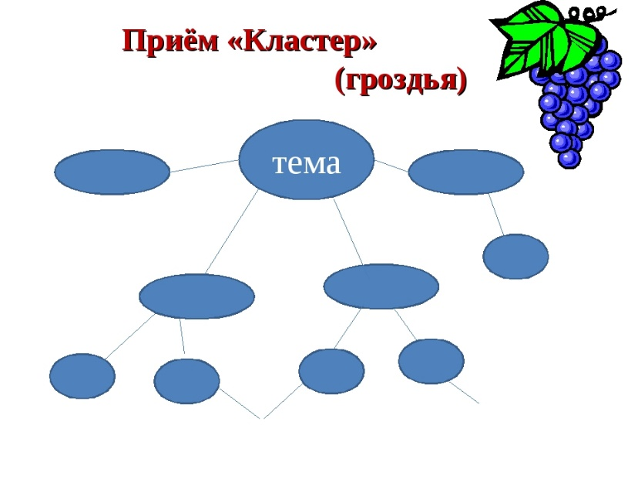  1 группа. Симбиоз (стр 123-124)  2 группа. Хищничество (стр 125-126)  3 группа. Конкуренция и паразитизм (стр 124-125)  Дополнительно раздаются тексты | Учащиеся выполняют работу в группах | 5 баллов | Карточки,
Конец урока  10 мин | Работа по группам или парам Задание № 1.  Прочитайте текст и дайте подробный ответ на вопрос.  1. Что может быть хуже змей?  Одна местность “славилась” обилием змей. Они чуть ли не на каждом шагу встречались в поле, кишели в копнах, заползали во дворы и сараи. В конце концов, местные жители “собрались с духом” и объявили беспощадную войну ползучим тварям. Змей беспощадно уничтожали, хотя, правду говоря, случаев нападения змей на людей не было. Борьба увенчалась успехом. В результате победы жить в этой местности стало гораздо хуже. Как вы думаете, почему?  Ответ. Местность атаковали мыши! Они портили продукты, уничтожали зерно на корню и в хранилищах, разносили болезни. С ними начали бороться при помощи ядохимикатов — стали погибать птицы, полезные звери. Убытки оказались огромны. Наконец однажды кто-то догадался и привез из соседнего района несколько змеек…  2. Волк оленю друг?  В одном из канадских заповедников уничтожили всех волков, чтобы добиться увеличения стада оленей. Удалось ли таким образом достичь цели?  Ответ. Уничтожение волков приведет к появлению и распространению болезней в стаде оленей, увеличению числа слабых и больных особей, к гибели и вымиранию оленей.  Как исправить ошибку? — Выпустить в заповедник волков.  3. Яблонька садовая, чем ты не лесная?  В промышленном садоводстве яблони и груши страдают от многочисленных вредителей — плодожорки, огневки, десятков иных паразитов. Если деревья не обрабатывать специальными инсектицидами, то урожай вообще может погибнуть. Интересно, что эти же деревья, растущие в лесу, практически не подвержены нападению вредителей. Попробуйте объяснить, почему?  Ответ. В естественных условиях растения окружены “защитниками”. Пижма, полынь, бузина, мята — эти растения выделяют сложные эфиры, которые очень сильно действуют на  насекомых-вредителей. В промышленной монокультуре этого полезного взаимодействия нет.  Задание № 2. Вставьте в текст “Взаимоотношения живых организмов” пропущенные термины из предложенного перечня, используя для этого цифровые обозначения. Запишите в текст цифры выбранных ответов, а затем получившуюся последовательность цифр (по тексту) впишите в приведённую ниже таблицу.  Взаимоотношения живых организмов  Между видами живых организмов существуют разные типы взаимоотношений. Взаимоотношения, при которых один из участников - ______(А) – умерщвляет другого________(Б) и использует его в качестве пищи, называется _________ (В). Частым случаем этого типа взаимоотношений является _____________ (Г) – умерщвление и поедание себе подобных.  Перечень терминов: 1) паразитизм; 2) симбиоз; 3) каннибализм; 4) хищничество; 5) хищник; 6) жертва; 7) паразит; 8) хозяин.  Ответ.  А Б В Г  5 6 4 3  Задание № 3. Установите соответствие между организмами и типом отношений между ними. Для этого к каждому элементу первого столбца подберите позицию из второго столбца. Впишите в таблицу цифры выбранных ответов. За каждый правильный ответ 2 балла. Всего 10 баллов.  Организмы Тип отношений  А) берёза и березовая чага (трутовик); 1) паразитизм  Б) берёза и подберёзовик; 2) симбиоз  В) лиса и клещ;  Г) клубеньковые бактерии и корни  бобовых растений;  Д) взаимоотношение одноклеточных  водорослей и гифов гриба в слоевище лишайника.  Ответ:  А Б В Г Д  1 2 1 2 2  Пойми меня и соотнеси  Пойми меня и соотнеси  1. Росянка и муха. Росянка насекомоядное растение, привлекающее насекомых каплей жидкости /напоминает росу/, захватывающее и переваривающее его.  2. Аскарида и человек. Аскарида – круглый червь семейства нематод. Вызывает сильную интоксикацию организма хозяина.  3. Заяц и крот. Заяц – наземное травоядное животное, крот – подземное насекомоядное животное.  4. Плесневые грибки и бактерии. Грибки вырабатывают антибиотики, в присутствии которых жизнедеятельность бактерий подавляется или существенно ограничивается.  5. Рябина и дрозд-рябинник. Ягоды рябины являются пищей для птиц. Пройдя кишечный тракт дрозда, оболочка семян частично разрушается, что способствует прорастанию семян.  6. Раффлезия и лиана. Раффлезия высасывает соки (воду и питательные вещества) из лиан и поэтому не нуждающееся в собственной корневой системе, стебле и зеленых листьях, которые позволяли бы ей самой создавать питательные вещества.  7. Птицы выщипывают зимнюю шерсть у оленей, лосей, коров, во время линьки, используя ее при постройке гнезд.  8. Лось и хохлатая синица. Хохлатая синица и лось занимают разные горизонтальные ярусы леса, используют в пищу разные корма.  9. Ель и светолюбивые травы. Травы испытывают угнетение, из-за сильного затенения кроной ели.  10. Воробей в гнезде скопы. Скопа – рыбоядная птица, но охраняя свою гнездовую территорию, она тем самым охраняет и мелких птиц, поселяющихся в стенках ее гнезда.  11. Микориза– эо связь грибницы гриба и корней дерева. Грибница гриба оплетает корни и тем самым увеличивает всасывающую поверхность корней, а также связывая фосфор, обеспечивая фосфорное питание растений. Взамен гриб получает органические вещества.  12. Лисица и полевка. Лисица – хищник, питающийся мышевидными грызунами.  13. Волк и бабочка-крапивница. Волк – хищное млекопитающее, питающееся в основном позвоночными животными. Крапивница питается нектаром цветов, а ее личинки – листьями растений.  14. Фитонциды хвойных растений и бактерии. Хвойные растения выделяют вещества фитонциды в присутствие которых гибнут болезнетворные растения.  15. Лев и птицы – падальщики. Лев – крупное животное, питающееся антилопами и другими копытными животными. Грифы, сипы, стервятники-птицы падальщики, которые могут также довольствоваться остатками трапезы хищников.  16. Клубеньковые бактерии и клевер. Бактерии образуют клубеньки на корнях, обеспечивая азотное питание растений. Взамен бактерии получают органическое питание.  17. Каннибализм встречается у пауков (самки нередко поедают самцов), у рыб (поедание мальков)  18. Совместные облавы бакланов и пеликанов на рыбу  19. Мурены и креветки, очищающие их от паразитов.  20. Лишайники – группа организмов, в теле которых сочетаются два компонента: водоросль и гриб.  21. В теле голотурии находят убежище разнообразные виды мелких животных  22. Пресноводный горчак откладывает икру в мантийную полость двухстворчатых моллюсков - беззубок. 23. Птицы лысухи, ныряя за водорослями ,взмучивают ил, в котором много мелких организмов для сазана  24. Почвенные бактерии и высшие растения.  25. Лев и гиены, шакалы;  26. Многие птицы кормятся на копытных, собирая с их тел паразитов – клещей.  27. Рыбы-прилипалы, обитающие в тропических и субтропических морях, с акулами и китообразными.  28. Рак-отшельник и актиния  29. Сине-зелёные водоросли, вызывая цветение воды, тем самым отравляют водную фауну, а иногда даже скот, который приходит на водопой.  30. Корни осины тормозят рост дуба;  1. Нейтрализм 3 8 13  2. Конкуренция  3. Паразитизм 2 6  4. «Симбиоз»: протокооперация 5 7 19 26 28  5. «Симбиоз»: мутуализм 11 16 20  6. Комменсализм - Нахлебничество 15 25 27  7. Комменсализм - Квартиранство 10 21 22  8. Комменсализм - Сотрапезничество 18 23 24  9. Аменсализм 4 9 14 29 30  10 Хищничество 1 12 17  Индивидуальная работа Задание № 2.  Из предложенных вариантов выберите верный.  1. Взаимодействие между популяцией лосей и синицами в лесу: ни одна популяция напрямую не влияет на другую. Данный тип взаимодействия называется:  а) нейтрализм; б) аменсализм; в) мутуализм; г) протокооперация.  2. Сосна подавляет рост светолюбивой травы под собой, сама не испытывает отрицательного воздействия. Данный тип взаимодействия называется:  а) комменсализм; б) аменсализм; в) мутуализм; г) протокооперация.  3. Если в экологической системе два или более вида со сходными экологическими требованиями обитают совместно, между ними возникают взаимоотношения отрицательного типа. Например, если лиса поймала полёвку, значит, сове она не достанется. Данный тип взаимодействия называется:  а) конкуренция; б) аменсализм; в) хищничество; г) паразитизм.  4. Форма взаимоотношений, при которой один вид получает какое –либо преимущество, но не принося другому ни вреда, ни пользы, например, взаимоотношение между акулой и рыбой-прилипалой, - такая форма взаимоотношений называется:  а) протокооперация; б) мутуализм; в) комменсализм; г) аменсализм.  5. Нахлебничество – потребление остатков пищи за каким-то организмом (песцы в тундре следуют за медведем и доедают остатки его пищи). Данная форма взаимоотношений называется:  а) комменсализм; б) аменсализм; в) мутуализм; г) протокооперация.  6. Сотрапезничество – потребление разных веществ одного и того же ресурса (взаимоотношения между почвенными бактериями, перерабатывающими растительные остатки до минеральных солей, и высшими растениями, которые используют образовавшиеся при этом минеральные соли). Данная форма взаимоотношений называется:  а) комменсализм; б) аменсализм; в) мутуализм; г) протокооперация.  7. Квартиранство – использование одними видами других в качестве убежища или жилища (рыба горчак откладывает икру в мантийную полость двустворчатого моллюска; лишайники на коре деревьев). Данная форма взаимоотношений называется:  а) комменсализм; б) аменсализм; в) мутуализм; г) протокооперация.  8. Взаимоотношения, каких организмов относятся к симбиотическим:  а) бобовые растения и азотфиксирующие бактерии;  б) белки и лоси;  в) щука и судак;  г) человек и вирус гриппа.  9. Как называются отношения между аскаридой и человеком:  а) симбиоз; б) паразитизм; в) конкуренция; г) хищничество.  10. Рак-отшельник и актиния. К какому типу взаимоотношений относятся взаимоотношения этих организмов.  а) паразитизм; б) конкуренция; в) симбиоз; г) хищничество. | Выполняют задания для ФО | 3 балла | карточки
Рефлексия  5 мин | 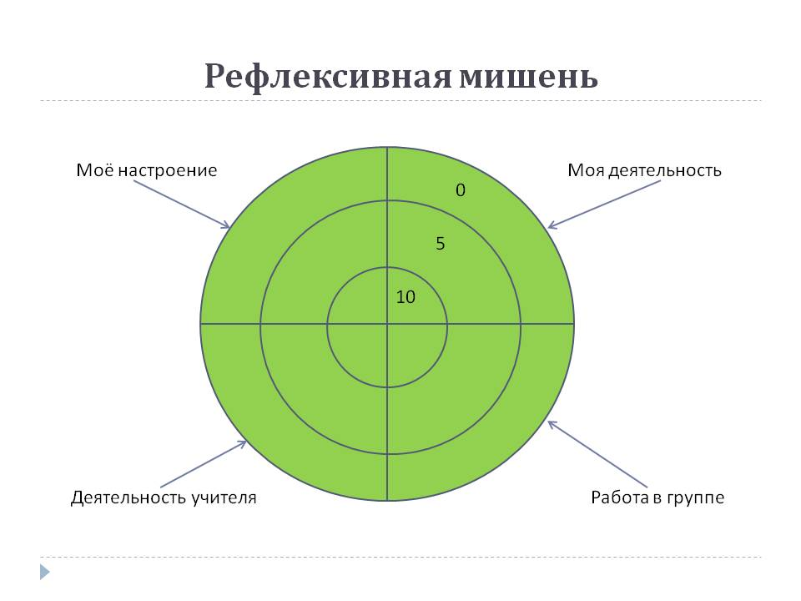 | Обобщение знаний |  | Стикеры, мишень

